به نام خدا

محمد جواد زندیه 9831032

گزارش کار آزمایش شماره 10

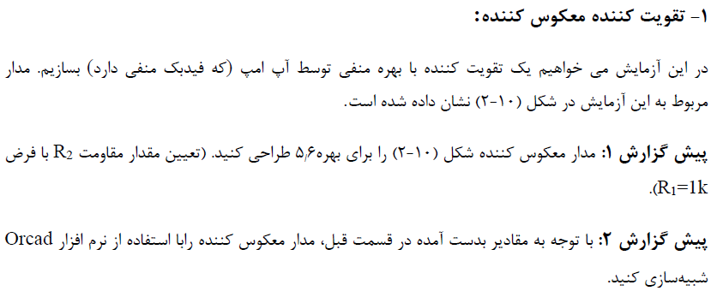

$$I=\frac{V_{i}}{R_{1}}=\frac{-R_{2}}{V_{o}}→\frac{V_{o}}{V_{i}}=\frac{-R_{2}}{R_{1}}$$

$$R_{1}=1kΩ ,\frac{V_{o}}{V_{i}}=-5.6$$

$$R_{2}= 5.6*1kΩ→R_{2}=5.6kΩ$$

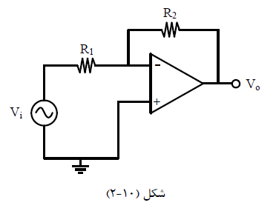

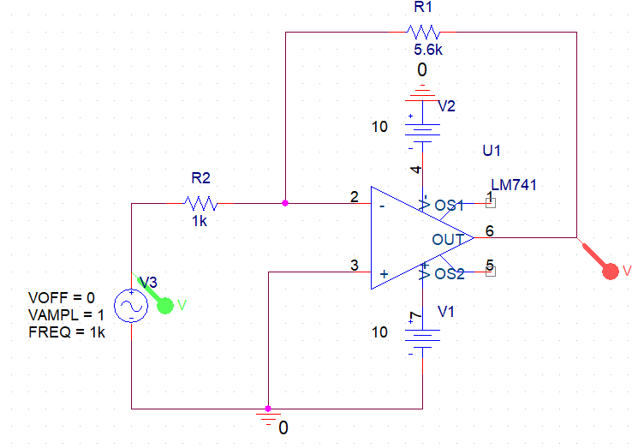

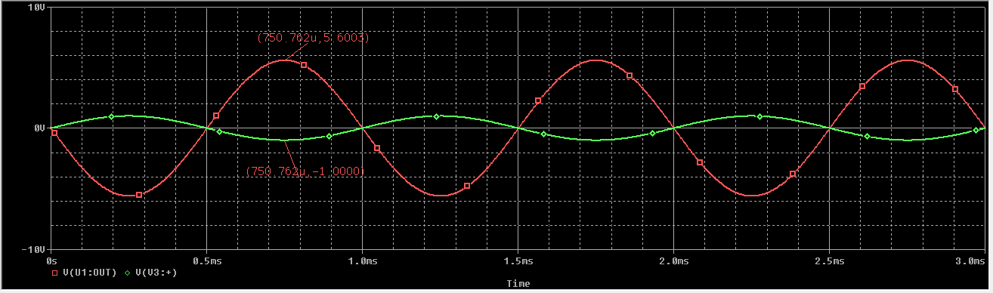

طبق شکل میتوان دید که ولتاژ خروجی برابر است با 5.6003 و ولتاژ ورودی برابر است با -1.000 که با دقت قابل قبولی میتوان بهره -5.6 را دریافت کر که علامت منفی آن نشان دهنده معکوس کنندگی آپ امپ ما میباشد زیرا علاوه بر تقویت ولتاژ علامت ولتاژ را نیز تغییر میدهد.

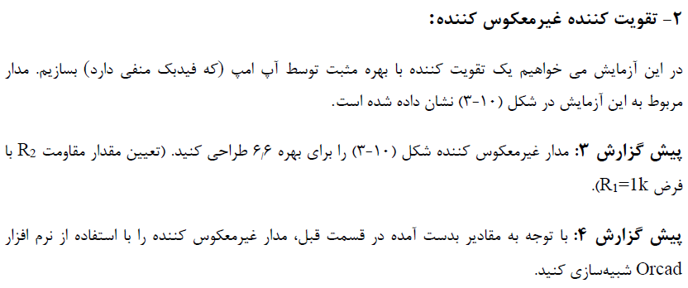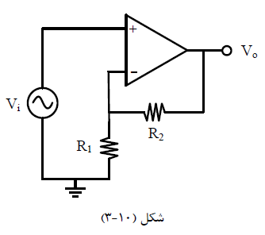

$$\frac{V_{i}}{R_{1}}=\frac{V_{o}}{R_{1}+R_{2}}→\frac{V_{o}}{V_{i}}=\frac{R_{1}+R_{2}}{R_{1}}=1+\frac{R_{2}}{R_{1}}$$

$$R_{1}=1kΩ , A_{v}=6.6$$

$$\frac{R_{2}}{1kΩ}+1=6.6→R_{2}=5.6kΩ$$

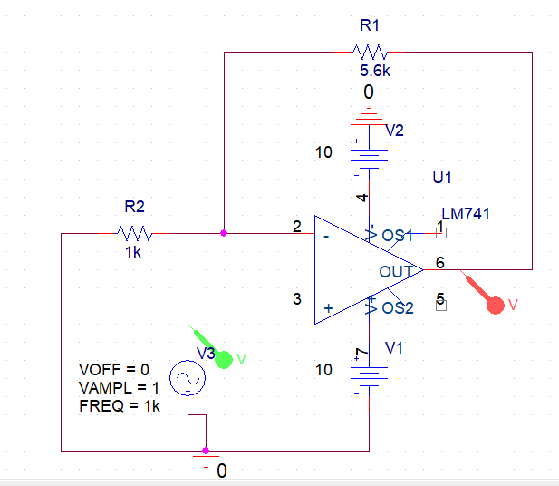

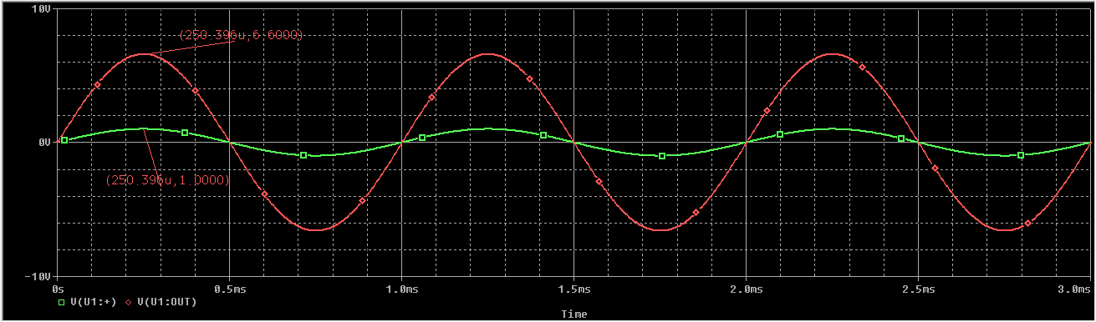

همانطور که انتظار داشتیم ولتاژ خروجی برابر 6.6 ولت شد و ولتاژ ورودی هم که برابر 1 ولت بود پس بهره ما عدد مثبت 6.6 است و علامت مثبت این عدد نشان دهنده تقویت کنندگی غیرمعکوس کنندگی است.

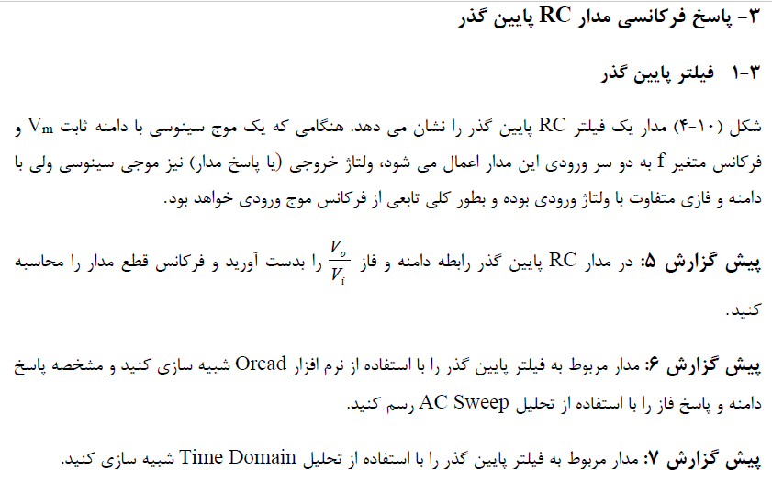

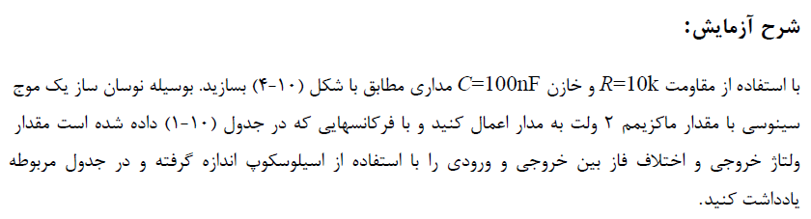

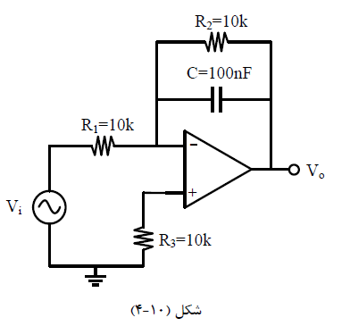

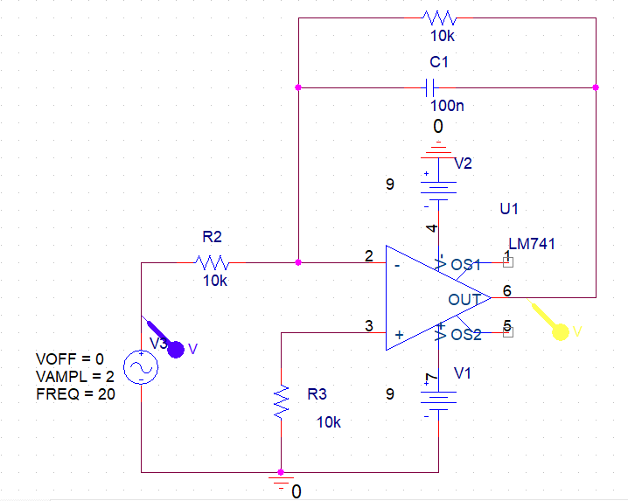

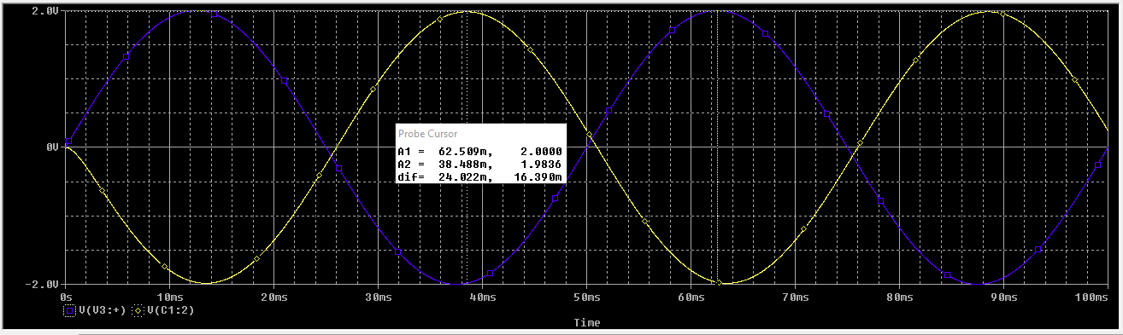

برای تمامی فرکانس های جدول این روند را انجام داده و جدول را پر میکنیم:

اختلاف فاز ولتاژ ورودی و خروجی را با کرسر گذاشتن میتوان بدست آورد.

$$24.22*{10}^{-3}*20*360=فاز اختلاف= 174.384$$

|  |  |  |  |  |
| --- | --- | --- | --- | --- |
| $$شده محاسبهφ(θ)$$ | $${شده محاسبهV}_{o}(V)$$ | $$شده گیری اندازه φ(θ)$$ | $${شده گیری اندازهV}_{o}(V)$$ | $$f فرکانس(HZ)$$ |
|  |  | 174.384 | 1.9836 | 20 |
|  |  | 162.7308 | 1.9072 | 50 |
|  |  | 148.330 | 1.6924 | 100 |
|  |  | 136.0908 | 1.4515 | 150 |
|  |  | 120.960 | 1.0494 | 250 |
|  |  | 106.56252 | 0.519974 | 500 |
|  |  | 95.042 | 0.196976 | 1000 |
|  |  | 90.72216 | 0.029266 | 3000 |
|  |  | 90.0036 | 0.0023682 | 10000 |

$$V_{o}$$

2

1.4

160

$$f$$

180

$$φ$$

90

$$f$$

در نرم افزار اورکد میتوان نمودار تغییرات بر حسب فرکانس را نیز بدست آورد : باید تحیلی را به صورت ACSweep

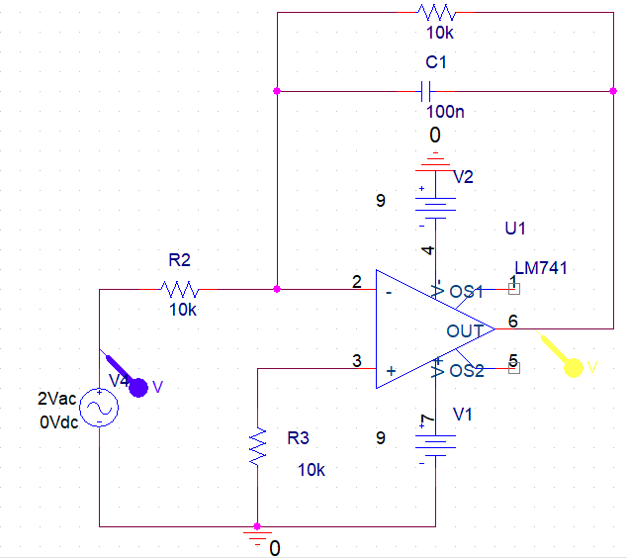

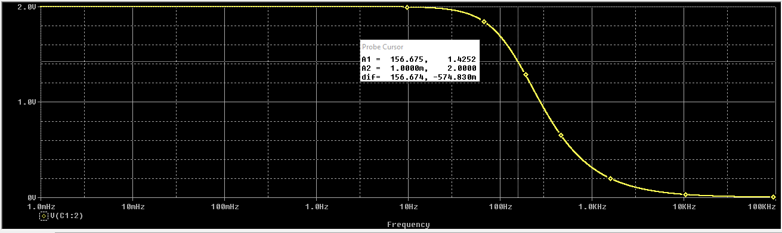

همچنین فرکانس قطع طبق نمودار برابر 156.675 هرتز میباشد. زیرا ولتاژ خروجی به تقریبا 0.7 ولتاژ ورودی رسیده است.

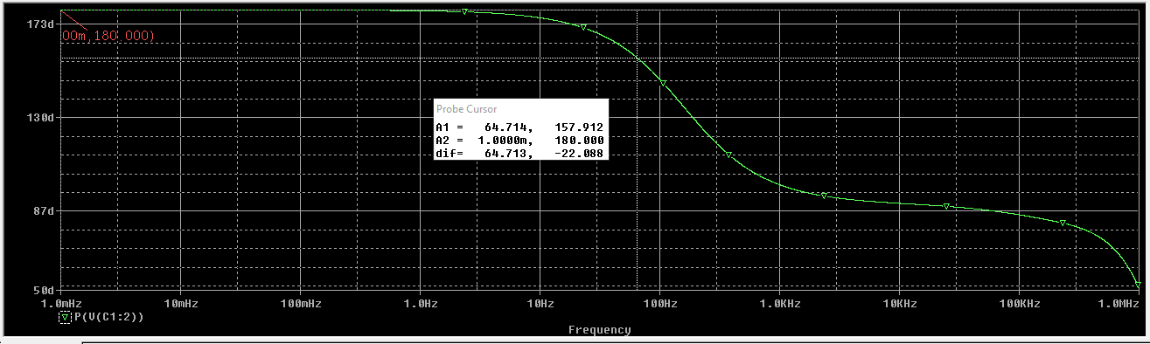

پاسخ فاز هم از 180 تا 90 درجه میباشد. در فرکانس قطع هم پاسخ فاز حدودا 64.714 بدست می آید.

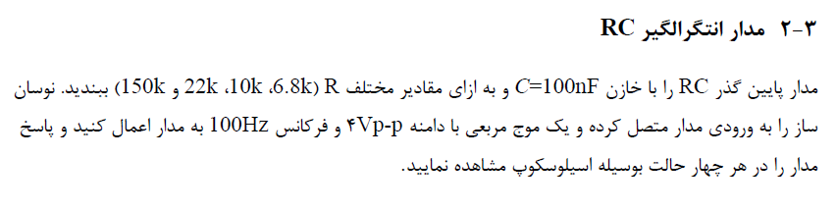

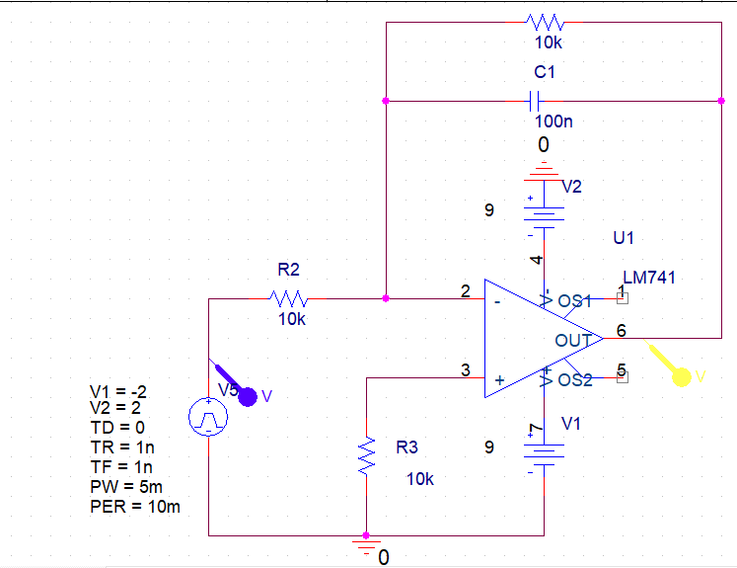

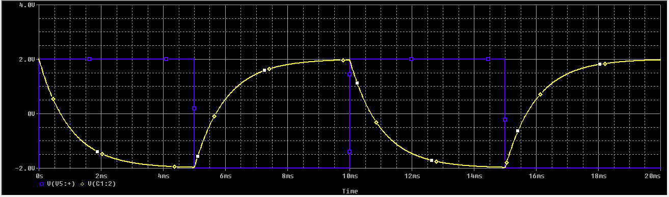

مدار ما حالت انتگرال گیری ندارد زیاد خازن به اندازه کافی فرصت کرده است تا شارژ شود.

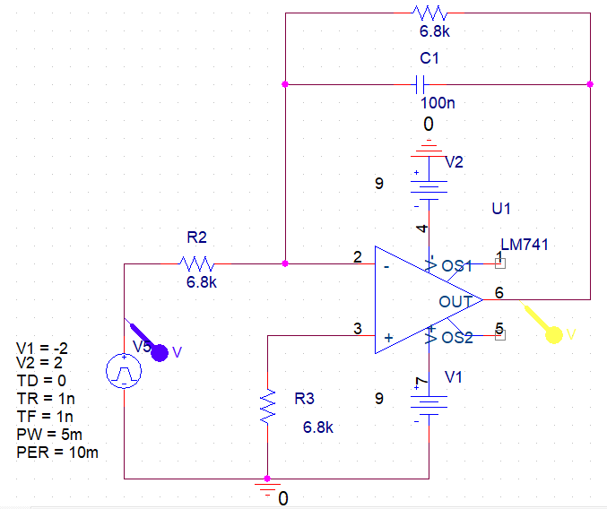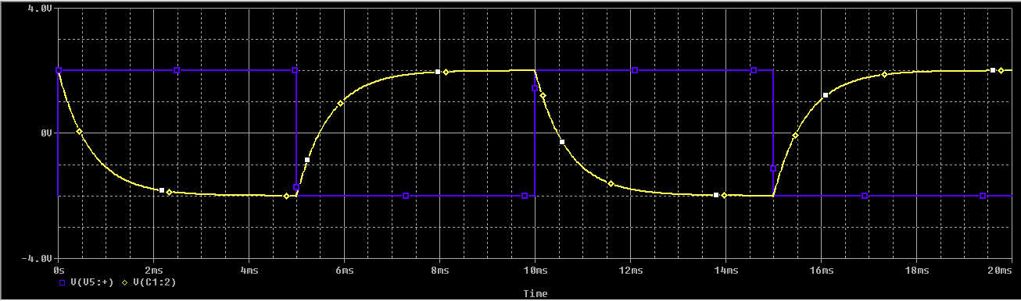

مدار ما حالت انتگرال گیری ندارد زیاد خازن به اندازه کافی فرصت کرده است تا شارژ شود.

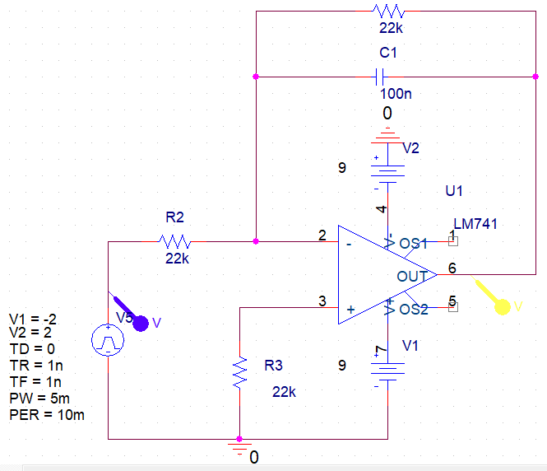

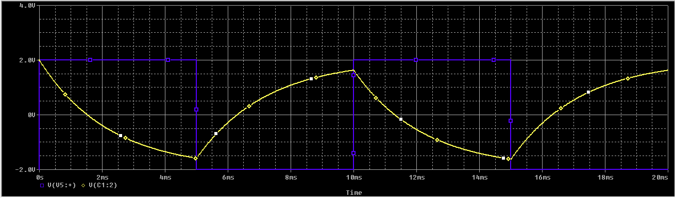

بهتر از دوحالت قبل است اما همچنان میتوان بهتر کرد انتگرال گیری با افزایش مقاومت

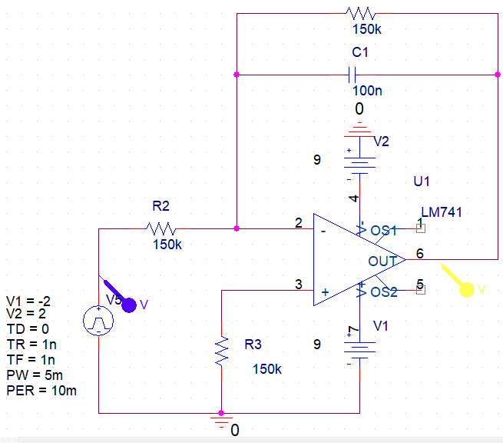

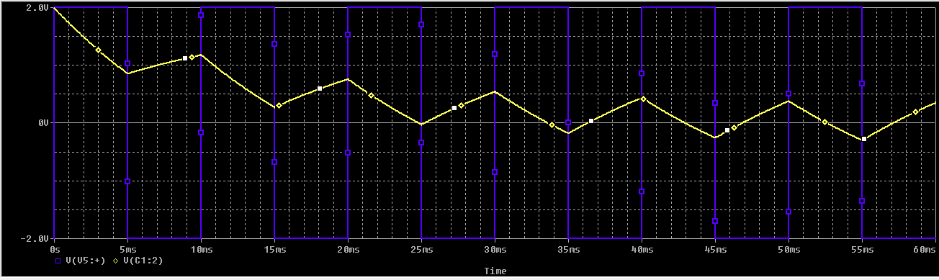

میتوان رفتار انتگرال گیری را به وضوح مشاهده کرد زیرا برای آنکه مدار ما حالت انتگرال گیری پیدا کند باید $⍵RC$ ما بسیار بزرگ تر از 1 باشد که با افزایش مقاومت به این نتیجه رسیدیم. و علت هم این است که خازن فرصت نمیکند که شارژ شود و در واقع تا میخواهد شارژ شود دشارژ میشود و برعکس.